**VOCABULARIO**

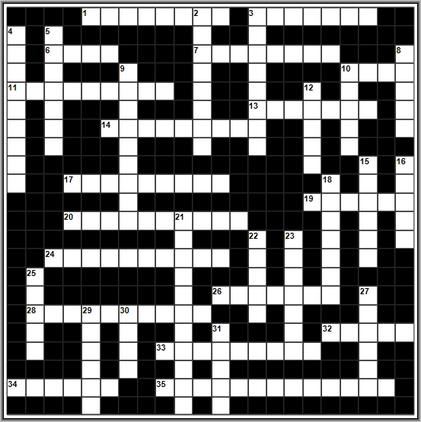

**Horizontal**

**1** Es un cofre o pequeño armario donde se guarda el pan eucarístico o el Santísimo. Su presencia está señalada por una lamparita encendida.

**3** Espacio pequeño dentro de un templo dedicado a la oración y el culto

**6** Vestidura en forma de túnica que cubre de la cabeza a los pies. Es blanca y la utilizan los curas para las celebraciones litúrgicas.

**7** Objeto que suele estar muy adornado, en el que se expone el Santísimo (o pan eucarístico) a la adoración y veneración de los fieles.

**10** Parte alta de las iglesias, generalmente en la parte de atrás, desde donde se sitúa el grupo que canta.

**11** Cruz de pequeñas dimensiones

**13** Parte de la iglesia situada detrás del altar que contiene imágenes o pinturas religiosas

**14** Lugar adyacente y comunicado en la iglesia donde se guardan los ornamentos y los utensilios litúrgicos y donde se prepara el cura para los sacramentos.

**17** Persona que se encarga de tener el templo digno y preparar lo que se necesita para las misas

**19** Palabra griega que significa testigo y se aplica a los que han dado testimonio de Cristo con su vida.

**20** Conjunto de obispos de un país o del mundo

**24** El sacerdote o cura.

**26** Espacio previo a la iglesia. Puerta. Portada.

**28** Utensilio donde se coloca el fuego para quemar el incienso.

**32** Para los cristianos es la mesa donde se celebra la Eucaristía o misa. Se aconseja que sea de piedra. (Donde el cura pone el cáliz y el copón.)

**33** Restos mortales de los mártires y santos o de los objetos personales que les pertenecieron.

**34** Especie de bastón o cayado que usan los obispos y el Papa.

**35** Recipiente que contiene o recoge el agua para el Bautismo, o lugar donde se bautiza. (Dos palabras juntas)

**Verticales**

**2** Sustancia resinosa y aromática que al contacto con el fuego (carbón ardiendo) produce mucho humo.

**3** "La iglesia del obispo"

**4** Marcha de personas con una finalidad religiosa. Suelen partir del templo o dirigirse a uno

**5** Una especie de capa que cubre al cura u obispo por la parte de delante y la de detrás. Se coloca encima de alba y es de varios colores.

**8** Copa grande que se utiliza para distribuir el pan eucarístico a los fieles o guardarlo en el sagrario.

**9** Pequeñas jarritas utilizadas para el vino y el agua que se emplean en la misa.

**10** Vaso o copa que se utiliza en la celebración de la Eucaristía.

**12** Fiel cristiano que por el Bautismo y la Confirmación componen la comunidad cristiana.

**15** Bandeja o pequeño plato que se utiliza en la misa para depositar el pan consagrado.

**16** Vela de grandes dimensiones que se utiliza en la Vigilia Pascual y que simboliza a Jesús resucitado.

**18** Cura o presbítero al que se le encomienda una parroquia

**21** Parte delantera de las iglesias donde está situado el altar y reservado para los curas en las celebraciones.

**22** Especie de gorro alto acabado en punta que se pone el obispo.

**23** Sermón. Palabras que el cura dice después del evangelio para explicar las lecturas

**25** Superior de una comunidad de frailes

**27** Vestidura que llega a los talones, parecida a una túnica, de color negro que llevaban los curas.

**29** Vestidura de litúrgica consistente es una banda larga ( especie de bufanda) que se coloca sobre el cuello y cuelga por delante. Es de diferentes colores.

**30** El asiento del que preside la celebración en nombre de Cristo.

**31** Libro litúrgico que contiene lo que "se dice y hace en la misa". Es el libro que lee el cura cuando está en el altar.